线上支付流程

1. 登录北京体育大学校园统一支付平台，<http://cwcwx.bsu.edu.cn/xysf/>，点击右上角“注册报名系统”，

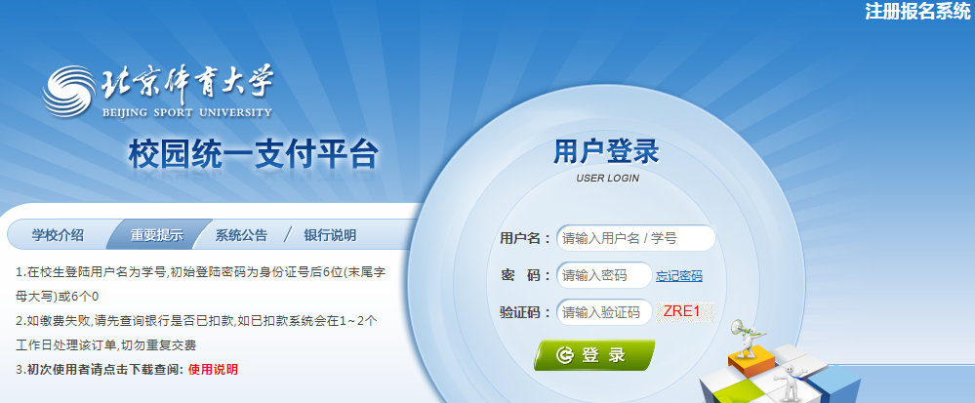

进入北京体育大学通用报名系统，

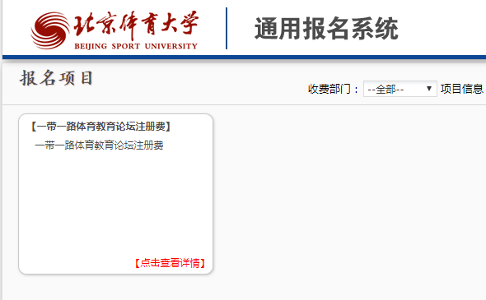

点击“XXX项目”进入报名，

（温馨提示：请尽量使用电脑登录缴费，手机登录缴费因网络问题可能出现缴费不成功情况。如必须使用手机登录，请复制链接使用网页打开，否则如在微信链接里直接点开，则只能使用微信缴费，不能使用支付宝缴费，由于安全设置，推介使用360、火狐、chrome等常用浏览器）

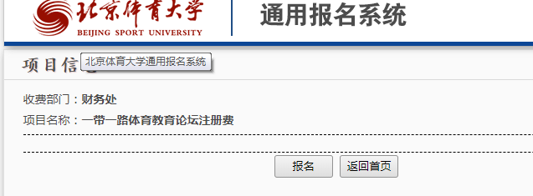

点击“报名”，进入登录页面

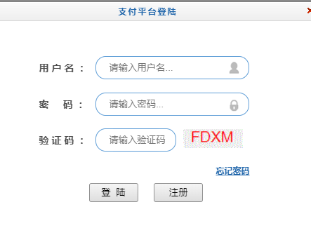

如为校外人员报名，点击注册，用身份证注册账户并选择相应的收费类型，点击报名；

如为校内人员（老师或学生）报名，登录用户名为学号或工号，初次登录密码为身份证后六位（末尾字母大写）或6个0。点击“登陆”，进入缴费系统选择“一带一路注册费”收费项目，点击报名。

报名完成后，选中应缴费项目，点击“进入缴费”，并点击“下一步”。

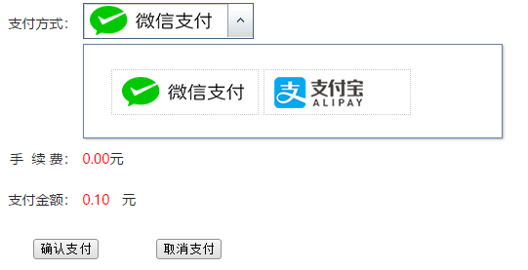

选择“微信支付”或者“支付宝”，点击“确认支付”。

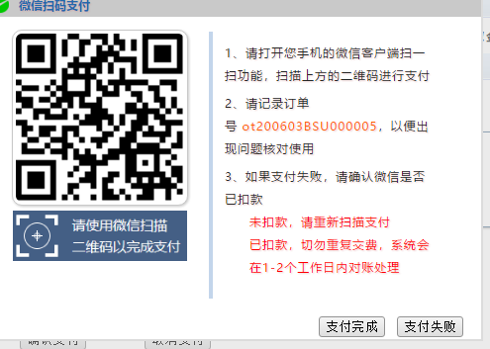

扫二维码完成支付，系统会提示“业务单支付完成”。如支付失败，请确认微信或支付宝是否已经扣款，如未扣款，请重新扫描支付；如已扣款，请勿重复缴费，如当时订单依然是失败状态可以过40分钟左右再次查询，如果第二天查询订单状态依然是失败状态，请提供微信或支付宝账单里的交易单号联系相关负责人核实。

查询已缴费信息，点击“交易查询”中“已交费信息”，可查询本人已完成的缴费明细。